Информация к проекту решения по заявлению:
1.11. Департамента инвестиций, потребительского рынка,
инноваций и предпринимательства мэрии города Новосибирска
Земельный участок:
адрес: Российская Федерация, Новосибирская область, городской округ город Новосибирск, город Новосибирск, Первомайский район, ул. Твардовского, з/у 1/7;
кадастровые кварталы: 54:35:084605, 54:35:084625;
площадь- 40435 кв.м.;

Планшет № 11296, 11297, 11300, 11301
Зонирование: Зона природная (Р-1)
Запрос: «ритуальная деятельность (12.1) – кладбища, крематории и места захоронения; стены-колумбарии; административно-хозяйственные здания»
Планируется: расширение территории общественного кладбища «Инское»

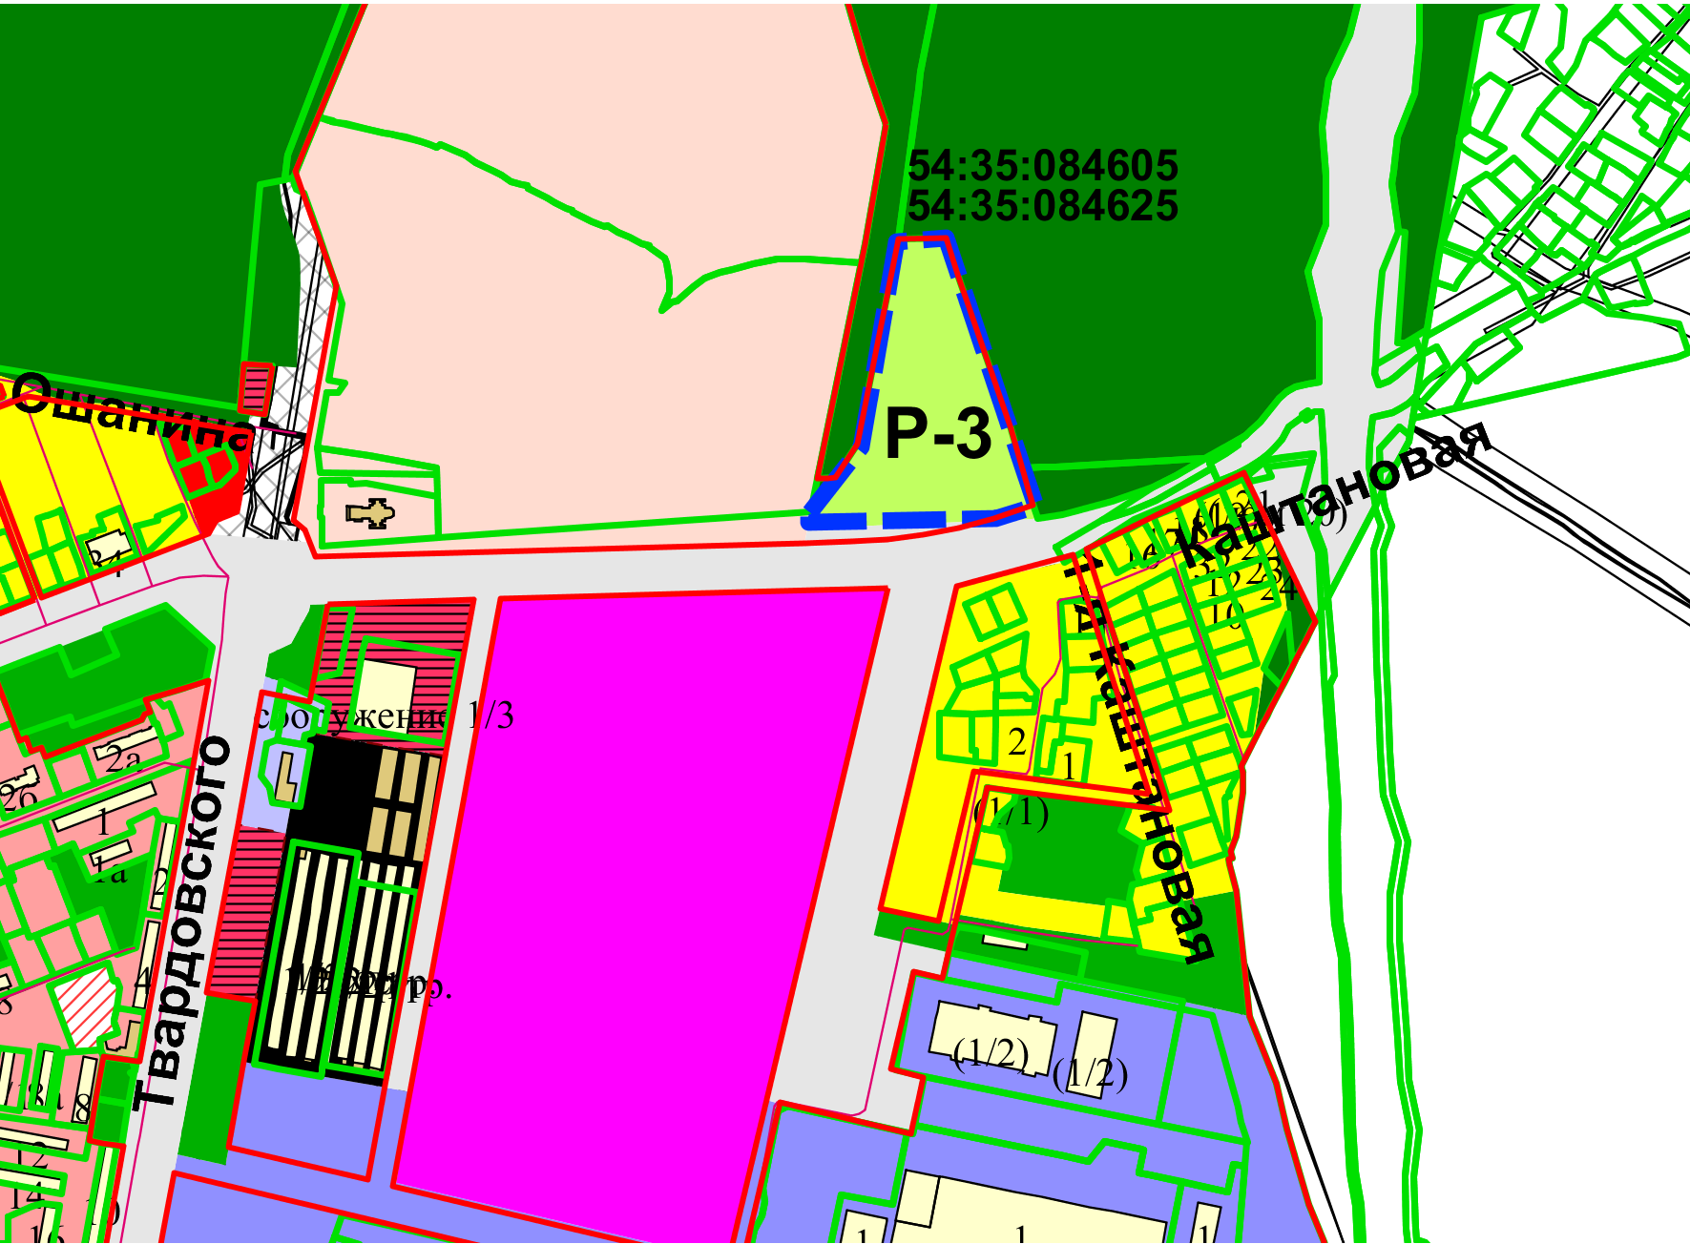
Приложения к заявлению:

